**交通标志技术要求和参数**

1）标志版面布设  
 依照《道路交通标志和标线》（GB5768-2009）进行校核设计，全线共设有警告标志、禁令标志、指示标志、指路标志、行车安全提醒标志等。交通标志以确保交通畅通和行车安全为目的，应结合道路线形、交通状况、沿线设施等情况、根据交通标志的不同种类来设置。同一地点需设置两种以上标志时，可安装在一根标志柱上，但最多不应超过四种。应避免出现相互矛盾和重复的标志内容。交通标志安装时，标志板面的法线应与公路中心线平行或成一定角度。路侧安装的禁令标志和指示标志为0°~45°，指路标志和警告标志为0°~10°。  
2）标志版面设计  
 交通版面设计包括标志板的几何尺寸、外形尺寸、图案尺寸、版面汉字尺寸、版面颜色。此次安保工程本着道路使用者对标志信息的视认要求，标志的主题字采用50cm，字体为标黑简体，维文字高为汉字字高的1/2，板面尺寸按不同版面内容确定，版面内容中汉字字间距、笔画粗细、最小行距、边距、颜色以及版面布置等均以《道路交通标志和标线》（GB 5768-2009)为依据设计，版面中文、英文或少数民族文字的字体和字高，可根据版面限制作适当缩小，但不得小于原有版面的字体高度。  
 警告标志版面的颜色为黄底、黑边、黑图案；禁令标志为白底、红边、黑图案；指路标志为蓝底、白边、白字；指示标志为蓝底、白边、白图案；行车安全提醒标志为白底、黑边、黑字。  
3）反光材料  
版面反光材料的选择，既要考虑各类反光膜的反光特性、使用功能、应用场合和使用年限，又要考虑版面中内容不同部分区别明显，这样才能使版面的交通信息在夜间有较好的视认效果。根据《公路交通标志反光膜》（GB/T18833-2012）的相应技术指标规定，参考周边国省道公路反光材料的使用情况，综合夜间的视认性安全因素，字膜、底膜均采用II类反光膜。为保证交通标志有效使用寿命，反光膜应具有至少十年的使用寿命，在使用期内，至少保持70%的初始反射亮度，并能书面提供反光膜的长期保用合同十年的有效期。所采用的反光膜各项技术指标均应在整个标志使用年限内满足《公路交通标志反光膜》（GB/T 18833-2012）的要求。  
(1)光度性能  
各种标志采用反光膜的级别应符合图纸的规定。用作标志版面的反光膜的逆反射系数数值不应低于下表给出的相应级别的规定。

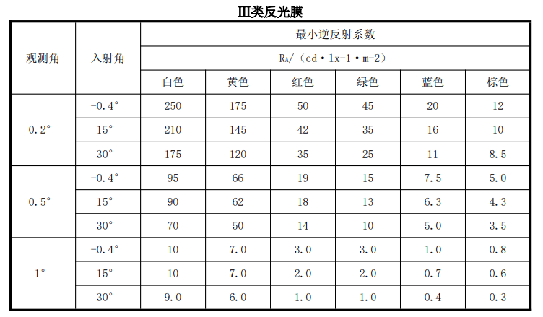

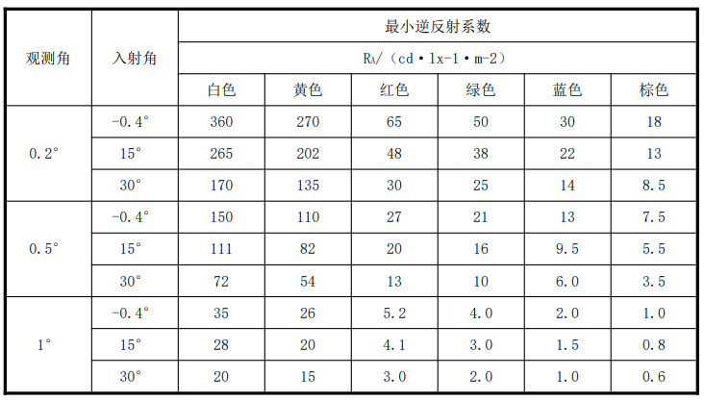

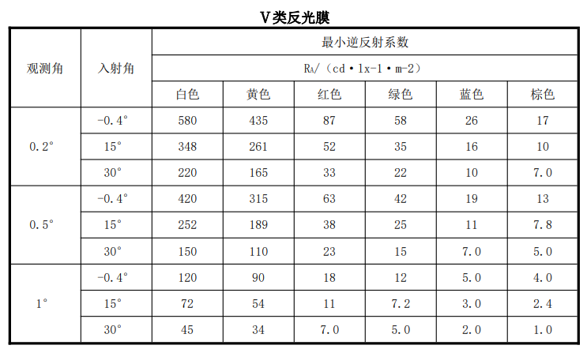

1. 色度性能  
   ①反光膜在白天表现的各种颜色，即昼间色或表面色，其色品坐标和亮度因数应在下表规定的范围内。

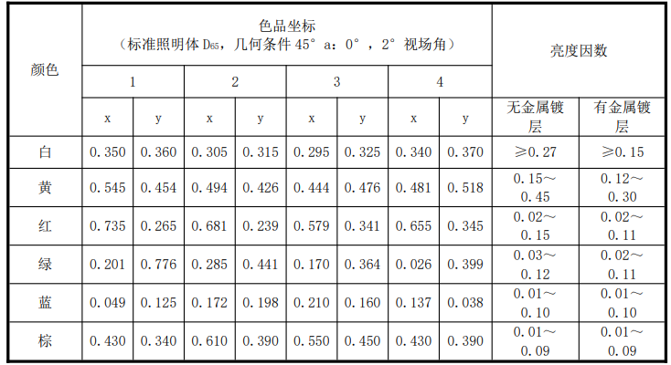

②反光膜在夜间表现的各种颜色，即夜间色或逆反射色，其色品坐标应在下表规定的范围内。

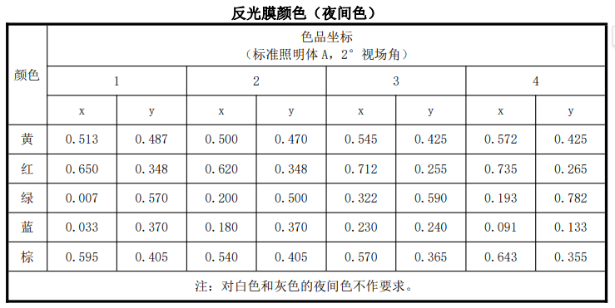

1. 耐久性能  
   反光膜须提供书面质量担保，十年内逆反射系数不低于初始的逆反射系数的70%，质量保证书中所记录的数量必须和施工图面积吻合，此外必须提供国家权威机构发放的连续三年的合格检测报告。  
   反光膜应按《公路交通标志反光膜》（GB/T18833-2012）规定的方法连续自然暴露，或进行人工气候加速老化试验，在试验完成后：
2. ①试样应无明显裂缝、刻痕、凹陷、气泡、侵蚀、剥离、粉化或变形。  
    ②从任何一边均不出现超过 0.8mm 的收缩也不应出现反光膜从底板边缘翘曲或脱离的痕迹。  
    ③反光膜各种材料的色品坐标及亮度因数应保持在表1的范围内。  
   ④Ⅲ类反光膜的逆反射系数值不应低于表1、2相应规定值的80%。  
   （4）耐盐无腐蚀性能  
   标志面应按《公路交通标志反光膜》（GB/T18833-2012）的规定进行烟雾腐蚀试验，试样在烟雾空间连续暴露120 小时后，用流水轻轻洗去试样表面的沉积物，再用蒸馏水漂洗，然后置于标准条件下恢复2h，最后进行检查。标志版面材料不应有变色、渗漏、起泡或被侵蚀痕迹。  
   （5）耐溶剂性能  
   标志面应按《公路交通标志反光膜》（GB/T18833-2012）的规定进行溶剂试验，试样分别浸渍在规定的各种溶剂中，煤油浸10min，甲苯、二甲苯、甲醇浸渍lmin后取出，在室温下进行干燥后进行检查，不应出现软化、皱纹、渗漏、起泡、开裂或表面边缘被溶解等损坏的痕迹。  
   （6）耐冲击性能  
   《公路交通标志反光膜》（GB/T 18833-2012）的规定进行冲击试验，标志面在经受质量为0.45kg的实心钢球从250mm高处自由落下撞击后，反光膜在受到冲击的表面以外，不应出现裂缝，层间脱离或其它损坏。  
   （7）耐高低温性能  
   《公路交通标志反光膜》（GB/T18833-2012）的规定进行高低试验，将试样放置在-40℃±3C℃环境下72h，在室温恢复12h后，再放置在70±3℃环境下24h，然后置于标准条件下恢复2h，最后进行检查。标志面不应出现裂缝、软化、剥落、皱纹、起泡、翘曲或外观不均匀的痕迹。  
   （8）收缩性能  
   《公路交通标志反光膜》（GB/T18833-2012）的规定进行收缩试验，将试样撕去防粘纸，粘结剂面朝上放置在平滑表面上。反光膜样品任何一边的尺寸在10min内，其收缩不超过0.8mm：在24h内，其收缩不超过3.2mm。
3. （9）附着性能  
   《公路交通标志反光膜》（GB/T18833-2012）的规定进行附着试验，把试样进行水平悬挂，反光膜面朝下，在反光膜的自由端悬挂一0.8kg的重物使其与试样面板成90°角下垂。反光膜在5min后的剥离长度不应大于20mm。  
   （10）防粘纸可剥离性能  
   《公路交通标志反光膜》（GB/T18833-2012）的规定进行防粘纸的剥离试验，在试样上放置一个6.6kg的重物，是反光膜受到0.176kg/cm'的压力，在70±3℃的空间内放置4h后在冷却至室温。反光膜无需用水或其它溶剂侵蚀，即可方便地手工剥下防粘纸。防粘纸也不应有破损、撕裂或从反光膜上沾下粘合剂的痕迹。  
   （11）抗拉荷载  
   《公路交通标志反光膜》（GB/T 18833-2012）的规定进行荷载试验。撕去试样中间100mm的防粘纸，装入精度为0.5级的万能材料试验机，以300mm/min的速度拉伸，每25mm宽度的反光膜的抗拉荷载值（F）不应小于24N。为保证反光膜的质量，应提供国家级检测对该反光膜连续三年以上的检测报告。  
   反光膜应尽可能地减少拼接，当标志板的长度（或宽度）、直径小于反光膜产品的最大宽度时，不应有拼接。当粘贴反光膜不可避免出现接缝时，应使用反光膜的最大宽度进行拼接。以搭接为主，重叠部分不应小于5mm。当需要滚篇粘贴时，可以拼接，期间接缝不应超过1mm，距标志边缘5cm之内，不得又拼接。  
   4）标志板的上部结构  
   (1)标志板  
   标志板采用3003型铝合金制作，并符合现行《公路交通标志板》（JT/T279-2004）的有关规定。本次标志板均采用3mm厚的铝合金板，并为加强标志板的强度、标志板的边缘均采用折边处理，铝合金龙骨加固。型铝与标志板之间采用碰焊连接。指示标志及大型标志铝合金镶边，其它标志进行卷边加固。标志版面无裂缝、撕破或其它表面缺陷，标志板边缘应整齐、光滑，标志板的尺寸误差应小于土3mm/m。  
   （2）立柱（横杆）  
   钢管外径在159mm以下（含159mm）的立柱横梁采用普通碳素钢（Q235）焊接钢管，并应符合现行《碳素结构刚》（GB/T 700-2006）的有关规定。凡钢管外径在159mm以上的立柱和横梁均采用普通碳素结构钢（Q235）热轧无缝钢管，并应符合现行《结构用无缝钢管》(GB/T 8162-2018)的规定。  
   标志板支撑结构中所有构件均应按现行《公路交通安全设施施工技术规范》（JTGD81-2017）和《高速公路交通工程钢构件防腐技术条件》（GB/T18226）的规定进行热浸镀锌处理。所采用的锌为现行的《锌锭》（GB/T 470）规定的特一号或一号锌锭，镀锌量除螺栓、螺母等连件为350g/m外，其余为600g/m。所有构件涂层厚度大于70μm且颜色一致，不允许有流挂、滴瘤或多余结块，表面应无漏镀等缺陷。钢管顶端应封闭，且应光滑，不允许有毛刺现象。  
   （3）连接件  
   用于标志板与支撑件连接的不锈钢万能夹是国际通用的紧箍件，它由不锈钢扎带、扎口和夹座三部分组成，其材料牌号见下表。

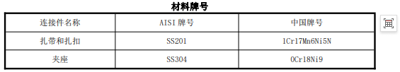

1. 紧箍件数量：  
   ①安装在直标杆或弯标杆上，其数量应与标志板上型铝根数相同：  
   ②安装在F杆上或T上，其数量为横梁乘以标志板上的型铝根数。若安装必须使用过渡管时，其长度不得超过标志版面的长度。交通标志不得浸入道路建筑界限内，即须满足道路净高5.0m和侧向净宽0.5m的要求，同时交通标志不得被绿化等物体遮挡。  
   5)标志基础  
   采用C30钢筋混凝土现浇，基础预埋件均应作浸镀锌防腐处理所用锌为一号锌，镀锌量不低于350g/m。桩基础的地基承载力不得小于150kpa。基础的施工应符合现行《公路桥涵施工技术规范》（JTG TF50-2011）规定。  
   底板采用钢板，角钢、钢板均应按现行的的规定进行热浸镀锌处理。所采用的锌应为现行规定的特一号或一号锌锭，镀锌量除螺栓、螺母等连接件为350g/mm外，其余为600g/m。  
   2.施工注意事项  
   1）施工前应进行现场核对，发现标志设置不合适，应及时与现场监理沟通调整，重大调整应报告业主解决。  
   2）交通标志的加工、制作应符合现行《道路交通标志和标线》（GB 5768-2009）的规定。  
   3）标志的位置、数量及安装角度应符合设计要求。  
   4）标志板应平整完好，无起皱、开裂、缺损或凹凸变形，标志面任一处面积为50cm*50cm的表面上，不得存在面积大于10mm的一个或一个以上气泡。  
   5）反光膜应尽可能减少拼接。  
   6）所有标志牌都应避让排水沟、边沟，但要确保标志牌所在位置视线良好，缺失无法避让时，避免标志基础过多阻水的前提下，可适当拆除原有边沟、排水沟待标志施工完成后，按原有状况将其恢复。  
   7）标志基础所用的钢筋、水泥、细集料、粗集料、拌和用水、外加剂等材料，应符合现行《公路桥涵施工技术规范》（JTG/TF 50-2011）的要求：标志牌立柱基础采用人工挖基：标志立柱基础混凝土浇筑前，应进行基底整修和压实到与周围同样的密实度；钢筋直径、位置及尺寸应符合图纸规定，地脚螺栓和法兰位置、高程检查正确后，方可浇筑混凝土，浇筑混凝土时需支模板：立柱需待基础混凝土强度达到设计强度70%或养护7天后，才可安装。  
   8）标志底板应根据设计尺寸在工厂加工成型，并根据设计文件加固、拼接、冲孔、卷边，挤压成型的铝合金型材应根据标志尺寸拼装，板面应保持平整。加工完成后，标志板应进行脱脂、清洗、干燥等工序；标志铝合金板必须进行脱脂处理，处理干净后直至贴反光膜前，不得用手直接接触板面，亦不应再与油脂或其它污物接触。  
   9）所有的交通标志均应按设计文件要求确定设置位置，施工时可根据现场情况调整：立柱必须在基础混凝土强度达到设计强度的70%以上时才能安装。  
   10）其他未尽事项，请参照《公路路基施工技术规范》（JTG F10-2006）、《公路沥青路面施工技术规范》（JTG F40-2004）、《公路交通安全设施施工技术规范》（JTG/TF71-2006)相关要求执行。

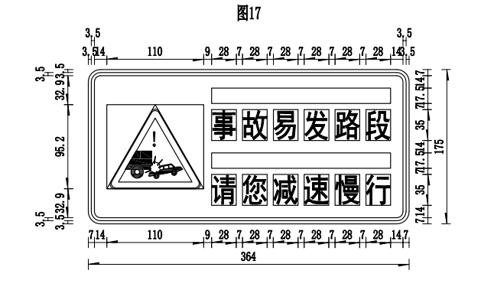

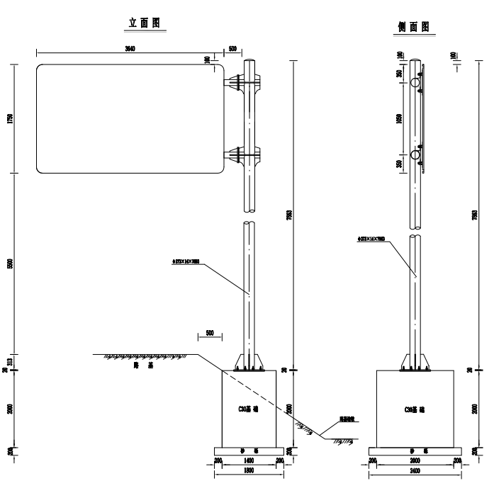

三、对供应商的竞价要求

1、供应商必须是独立的法人，持有效的营业执照。

2、供应商具有有效的基本账户开户许可证或基本存款账户信息证明。

3、供应商竞价时、要提供在“信用中国”网站（www.creditchina.gov.cn）中未被列入失信被执行人名。

4、供应商竞价时、要提供在国家企业信用信息公示系统（http://www.gsxt.gov.cn/）中未被列入严重违法失信企业名单。

5、供应商必须为采购产品的生产商或代理商、经销商。提供授权委托书或资格证明。

6、提供货物质量保证书。

7、提供商业贿赂承诺书。

8、本次采购不接受联合体形式投标，不允许转包和分包。

四、必须提供上传的文件资料

响应时，以下要求的上传文件资料上供应商盖公章，高清扫描件在平台上上传、如果供应商扫描文件资料上未盖章、扫描文件资料模糊、不清楚、资料内容不符合采购方采购要求的，视为竞价无效，采购方有权取消供应商的竞价结果。

1. 公司营业执照。
2. 开户许可证或基本存款账户信息证明。
3. 未被列入失信被执行人名证明（“信用中国”）。
4. 未被列入严重违法行为证明（国家企业信用信息公示系统）。
5. 货物质量保证书（内容里面必须写清楚货物的名称、品牌、型号、质量保证的内容，如果以上核心内容不齐全，或漏项，按无效报价处理）。
6. 商业贿赂承诺书。
7. 不分包不转包承诺书。

8）提供授权委托书或资格证明。

备注：竞价成功签订合同时，供应商必须提供以上上传资料的原件。